ИЗГОТОВЛЕНИЕ ДЕКОРАТИВНЫХ КОЛЕЦ - ДЕРЖАТЕЛЕЙ ДЛЯ САЛФЕТОК

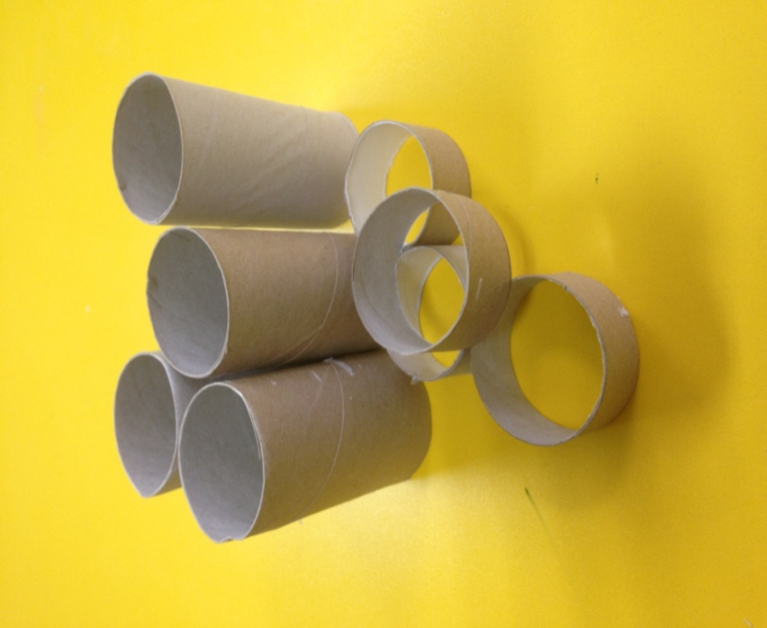

Для изготовления колец- держателей для салфеток понадобятся: картонные втулки
от бумаги, салфеток; шелковые ленточки, искусственные цветы, бусинки.

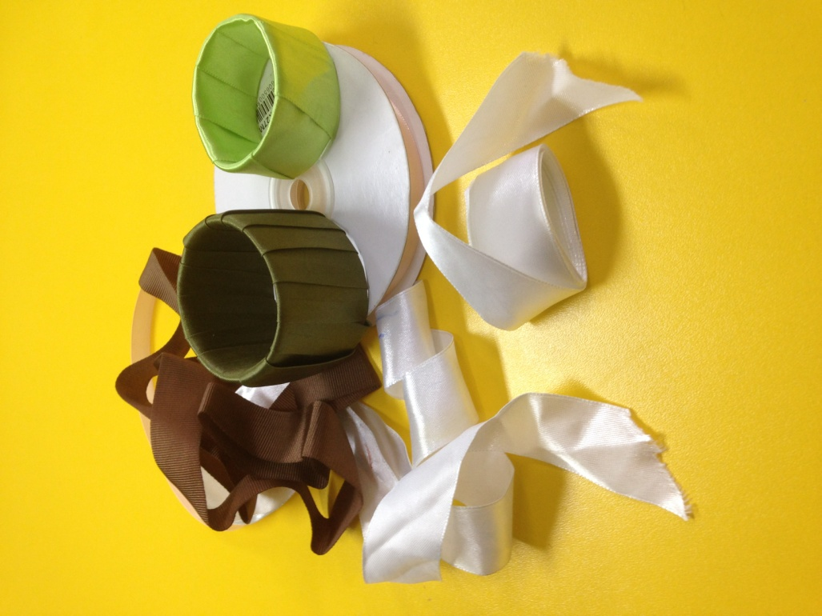

При помощи резака нарезаем втулки на кольца, обматываем их шелковыми ленточками

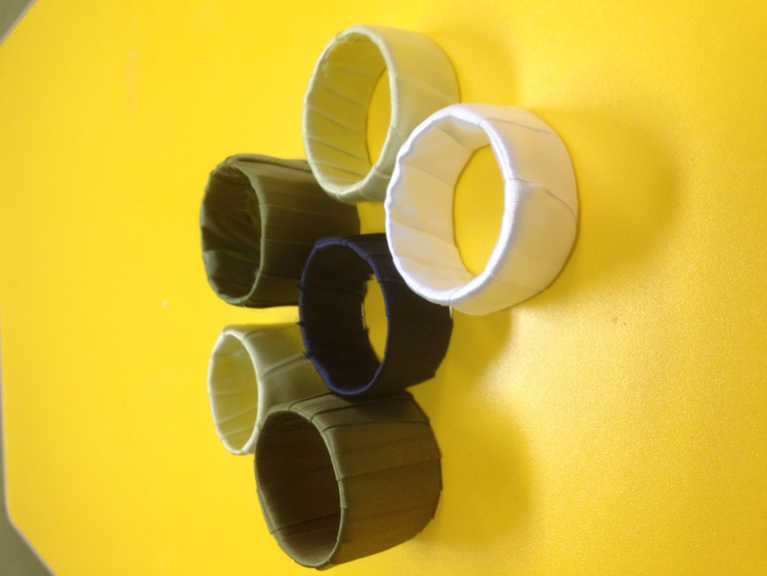

Заготовки украшаем бантиками, золотой тесьмой, искусственными цветами и бусинками

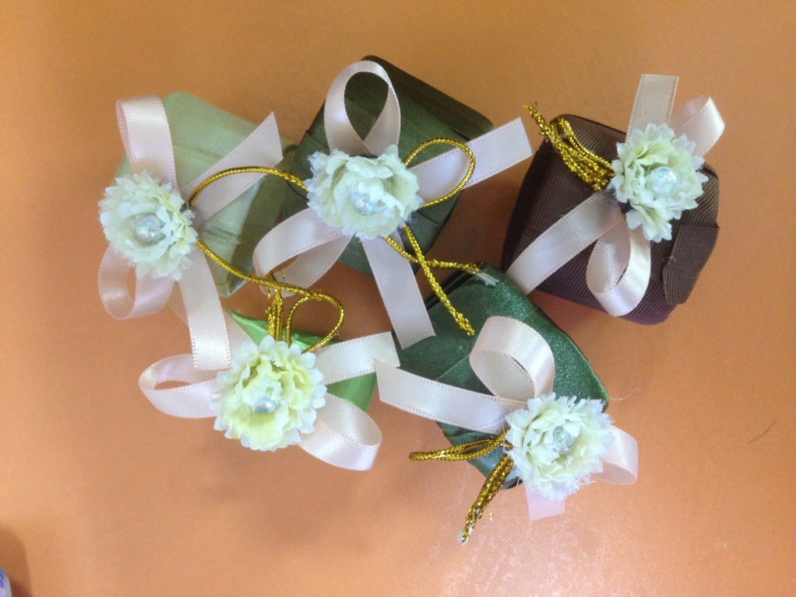

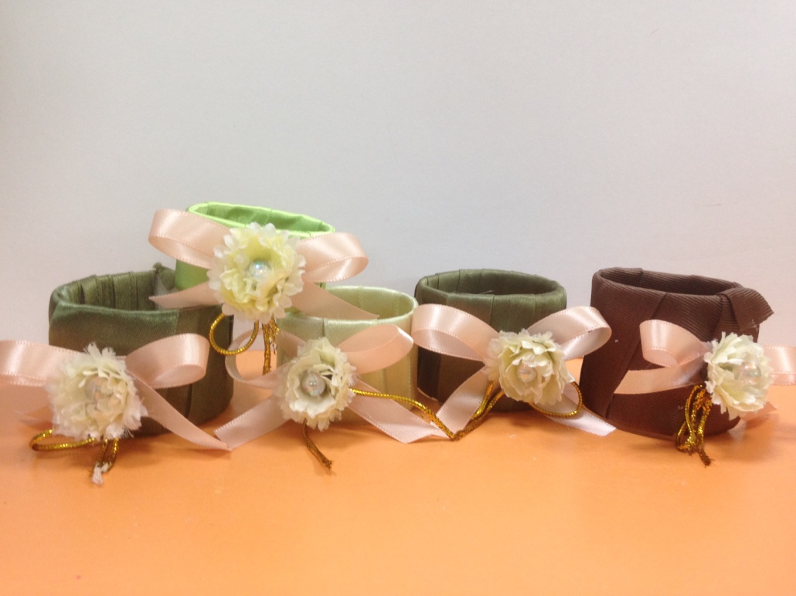

В изготовленные кольца вставляем бумажные салфетки, сложенные по диагонали

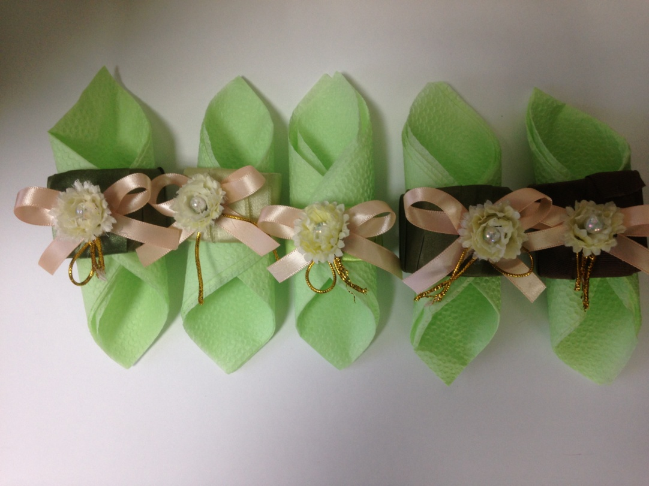

Теперь вы можете начинать сервировать стол; удивить и порадовать своих гостей.
Вы самая лучшая хозяйка!

